Всероссийское Ордена Трудового Красного Знамени общество слепых
ООО “СМОЛЕНСКИЙ ЭЛЕКТРОТЕХНИЧЕСКИЙ ЗАВОД ”
ЛИДЕР ВСЕРОСИЙСКОГО КОНКУРСА 2010 ГОДА ПРОГРАММЫ
«100 ЛУЧШИХ ТОВАРОВ РОССИИ »
214019, г. Смоленск, ул. Крупской, 65-А;
E-mail: sezvos@yandex.ru; Сайт: sezvos.ru
Прайс-лист от 09 января 2014 года
№ п/п | Наименование | Артикул |  | Упаковка |  | Закупочная партия в тыс.руб
 |  |  |  |  |  | До 50 |  | Св. 50 т.р
1 | Электропатрон подвесной черный, белый, бежевый, коричневый (скоба контактная)  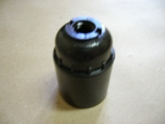 | Е27Н10П-01  Е27Н12П-01 |  | 330 шт. |  | 11,60 |  | 10,90
2 | Электропатрон подвесной белый (безвинтовой контакт, термопластик)  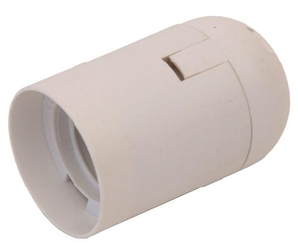 | Е27Н10П-01 М |  | 390 шт. |  | 9,80 |  | 9,20
3 | Электропатрон резьбовой (люстровый) черный, белый, бежевый, коричневый (скоба контактная)  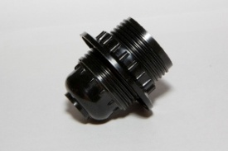 | Е27Н10РП-01 Е27Н12РП-01 |  | 250 шт. |  | 15,90 |  | 15,60
4 | Электропатрон резьбовой (люстровый) белый с полной наружной резьбой (безвинтовой контакт, термопластик)  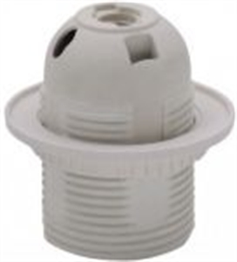 | Е27Н10РП-01 М1 |  | 250 шт. |  | 13,70 |  | 12,90
5 | Электропатрон резьбовой (люстровый) белый с неполной наружной резьбой (безвинтовой контакт, термопластик)  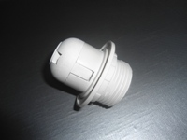 | Е27Н10РП-01 М2 |  | 230 шт. |  | 13,80 |  | 13,00
6 | Электропатрон резьбовой (люстровый) черный, белый, бежевый, коричневый – с 2-мя кольцами (скоба контактная) | Е27Н10РП-01 Е27Н12РП-01 |  | 250 шт. |  | 19,10 |  | 18,80
7 | Кольцо резьбовое прижимное  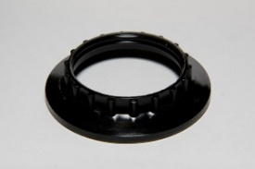 | Е27 |  |  |  | 3,50 |  | 3,30
8 | Электропатрон настенный черный, белый, бежевый, коричневый (скоба контактная)  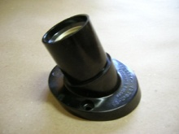 | Е27ФнП-03 |  | 115 шт. |  | 14,10 |  | 13,80
9 | Электропатрон потолочный черный (скоба контактная)  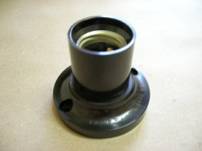 | Е27ФпП-01 |  | 115 шт. |  | 13,80 |  | 13,50
10 | Электропатрон подвесной гладкий черный и белый, цветной под заказ  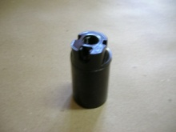 | Е14Н10П |  | 560 шт. |  | 9,40 |  | 9,20
11 | Эл. патрон резьбовой (люстровый) с кольцом черный, белый, цветной под заказ  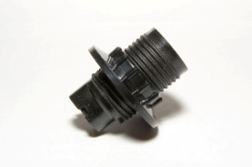 | Е14Н10РП |  | 420 шт. |  | 9,90 |  | 9,70
12 | Эл. патрон резьбовой (люстровый) с кольцом черный, белый, цветной под заказ-с 2-мя кольцами | Е14Н10РП |  | 420 шт. |  | 12,50 |  | 12,30
13 | Кольцо резьбовое прижимное | Е14 |  |  |  | 2,80 |  | 2,50
14 | Колодка клеммная черная и белая  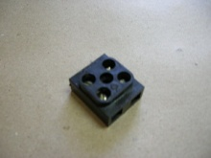 | СОВ-2,5-001 |  | 790 шт. |  | 5,40 |  | 5,20
15 | Вилка штепсельная черная двухполюсная разборная (латунный штифт)  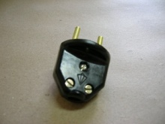 | В6-253 |  | 500 шт. |  | 9,10 |  | 8,90
16 | Вилка универсальная белая разборная (латунный штифт)  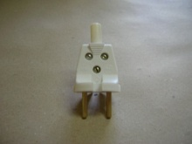 | В-6-254 |  | 400 шт. |  | 9,10 |  | 8,90
17 | Вилка (Евростандарт) белая разборная (латунный штифт)  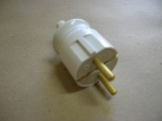 | В10-756 |  | 245 шт. |  | 16,90 |  | 16,70
18 | Цепь транспортера  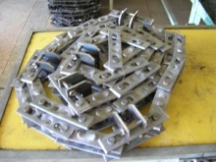 | ТСН-3Б |  | 5 м |  | 590
19 | Крышка полиэтиленовая  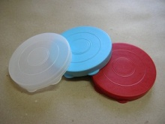 |  |  | 500 шт. |  | 2,40 |  | 2,20
20 | Зажим бельевой  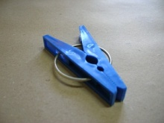 |  |  | 700 шт. |  | 3,40 |  | 3,20
21 | Коробка распаечная 65-40/подрозетник  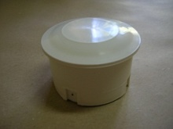 |  |  | 300 шт. |  | 6,1/5,1 |  | 5,9/4,9
22 | Кронштейн держатель для труб Ø 15 мм  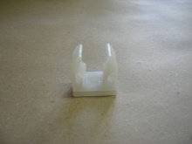 |  |  |  |  | 1,0 |  | 0,70
Серия «Анна»
23 | Выключатель открытой установки одноклавишный  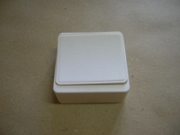 | А16-041 |  | 160 шт. |  | 15,60 |  | 15,10
24 | Выключатель открытой установки двухклавишный  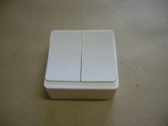 | А56-005 |  | 160 шт. |  | 17,30 |  | 16,80
25 | Выключатель скрытой установки одноклавишный  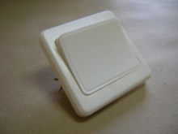 | С16-045 |  | 110 шт. |  | 17,10 |  | 16,60
26 | Выключатель скрытой установки двухклавишный  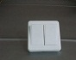 | С56-007 |  | 110 шт. |  | 19,60 |  | 19,10
27 | Розетка открытой установки одноместная  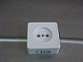 | РА10-154 |  | 170 шт. |  | 15,10 |  | 14,60
28 | Розетка открытой установки одноместная с заземляющим контактом  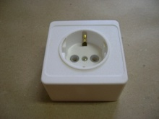 | РА16-648 |  | 150 шт. |  | 17,20 |  | 16,70
29 | Розетка скрытой установки одноместная  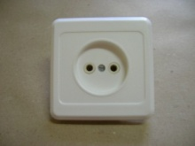 | РС10-158 |  | 135 шт. |  | 16,70 |  | 16,20
30 | Розетка скрытой установки одноместная с заземляющим контактом  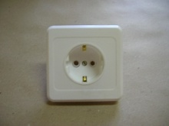 | РС16-646 |  | 110 шт. |  | 20,00 |  | 19,50
Серия «Виктория» |  |  |  | Закупочная партия в тыс. |  |  | в т.ч. в инд. упаковке со штрихкодами
 |  |  |  | До 50 | Св. 50
31 | Выключатель скрытой установки одноклавишный  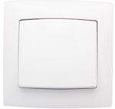 | С16-087 | 130 шт. | 24,20 | 23,70 |  | 27,10 | 26,60
32 | Выключатель скрытой установки двухклавишный  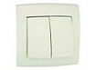 | С56-063 | 130 шт. | 27,40 | 26,90 |  | 30,70 | 30,20
33 | Розетка скрытой установки одноместная  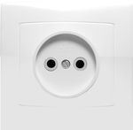 | РС10-196 | 130 шт. | 21,60 | 21,10 |  | 24,90 | 24,40
34 | Розетка скрытой установки с заземляющим контактом  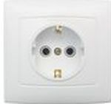 | РС16-276 | 120 шт. | 24,70 | 24,20 |  | 28,10 | 27,60
35 | Выключатель скрытой установки (светорегулятор)  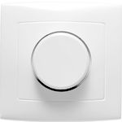 | С13-КЭ-03 | 30 шт. | 589,0 | 579,0
36 | Розетка скрытой установки двухместная  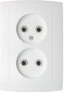 | РС10-409 | 40 шт. | 68,40 | 63,40
37 | Розетка скрытой установки двухместная с заземляющим контактом  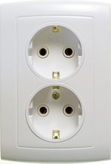 | РС16-762 | 30 шт. | 78,80 | 73,80
38 | Розетка скрытой установки двухместная с заземляющим контактом и защитными шторками  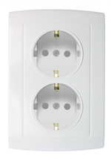 | РС16-187 | 30 шт. | 99,40 | 94,40
39 | Розетка скрытой установки телефонная  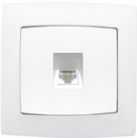 | РТ4-Е | 48 шт. | 75,60 | 71,60
40 | Розетка скрытой установки телевизионная  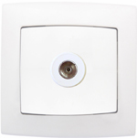 | РТС-4 | 48 шт. | 82,50 | 77,50

Предприятие существует более 65 лет, пооперационный контроль ОТК, применяемые материалы и продукция сертифицированы, высоко качества. Доставка авто и Ж/Д транспортом, предусмотрена система скидок.
Тел./факс: (4812)55-25-42, (4812)31-08-31, 31-03-80, 55-31-63

Всероссийское Ордена Трудового Красного Знамени общество слепых
ООО “СМОЛЕНСКИЙ ЭЛЕКТРОТЕХНИЧЕСКИЙ ЗАВОД ”
ЛИДЕР ВСЕРОСИЙСКОГО КОНКУРСА 2010 ГОДА ПРОГРАММЫ
«100 ЛУЧШИХ ТОВАРОВ РОССИИ »
214019, г. Смоленск, ул. Крупской, 65-А;
E-mail: sezvos@yandex.ru; Сайт: sezvos.ru
Прайс-лист от 09 января 2013 года

№ п/п | Наименование | Упаковка | Закупочная партия в тыс.руб
 |  |  | До 50 | Св. 50
1 | Светильник НББ02-100-178 бел. (стекло ПТ-04)  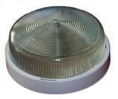 | 4 | 134 | 129
2 | Светильник НББ01-60-174 исп.01 с ЭВ  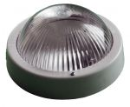 | 6 | 349 | 344
3 | Светильник НББ01-60-174 исп.2  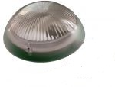 | 8 | 155 | 150
4 | Светильник НБП01-75-176 с прижим. кольцом (белый)  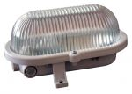 | 8 | 105 | 101
5 | Светильник НБП01-75-176 защит. сеткой бел. (овал L=190 мм)  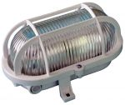 | 8 | 119 | 114
6 | Светильник НБП01-75-176 с ресничкой  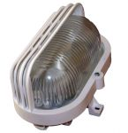 | 8 | 119 | 114
7 | Светильник НБП01-60-181 с прижим. кольцом (бел.)  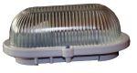 | 12 | 112 | 107
8 | Светильник НББ02-75-184 белый  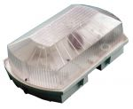 | 10 | 149 | 144
9 | Светильник НСП01-60-002 рассеиват. Шар пласт. красн.  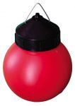 | 10 | 94 | 89
10 | Светильник НББ64-60-026  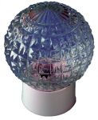 | 40 | 73 | 68

Предприятие существует более 65 лет, пооперационный контроль ОТК, применяемые материалы и продукция сертифицированы, высоко качества.
Доставка авто и Ж/Д транспортом, предусмотрена система скидок.
Тел./факс: (4812)55-25-42, (4812)31-08-31, 31-03-80, 55-31-63

